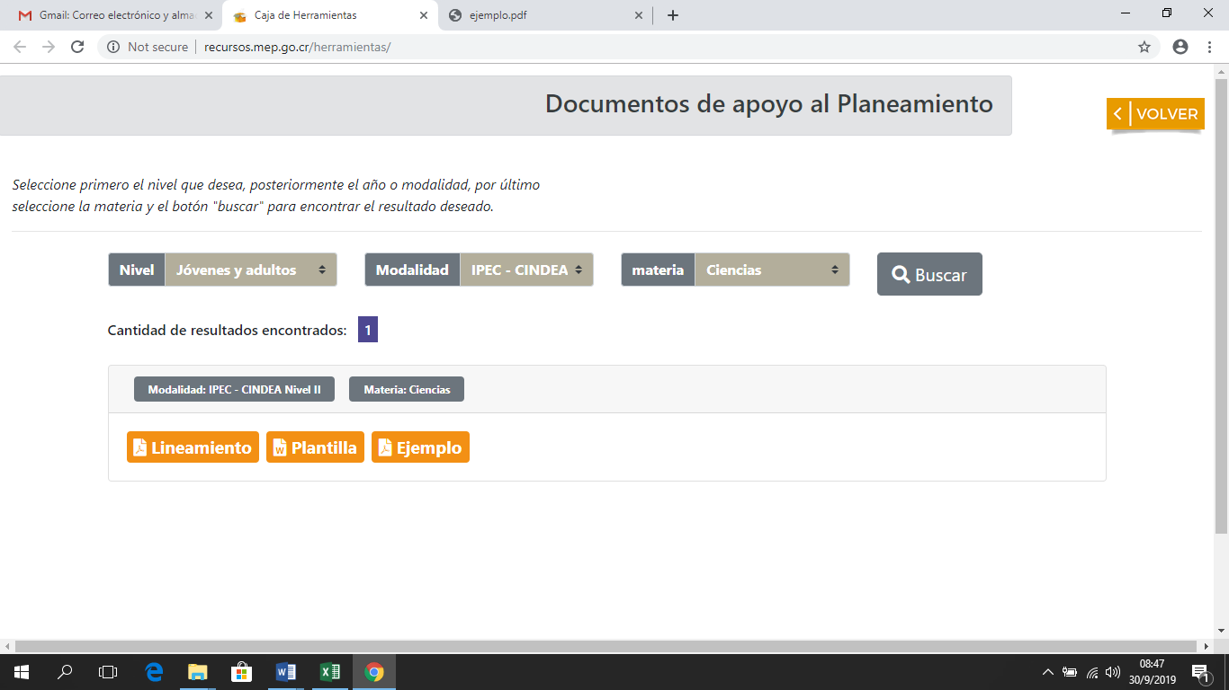**Sección: Documentos de apoyo al planeamiento (Jóvenes y adultos)**

En este caso se debe…

|  |  |  |
| --- | --- | --- |
| Select:  Nivel | Select:  Modalidad | Select:  Asignatura |
| Jóvenes y adultos | Colegios Académicos Nocturnos (CAN) | Aquí queda tal cual ya esta realizado |
| Colegio Nacional de Educación a Distancia (CONED) |
| Escuelas Nocturnas Nivel I |
| Escuelas Nocturnas Nivel II |
| Escuelas Nocturnas Nivel III |
| Escuelas Nocturnas IV |
| IPEC-CINDEAS Nivel I | MODULOS |
| IPEC-CINDEAS Nivel II | MODULOS |
| IPEC-CINDEAS Nivel III | MODULOS |

**Sección: Recursos de apoyo**

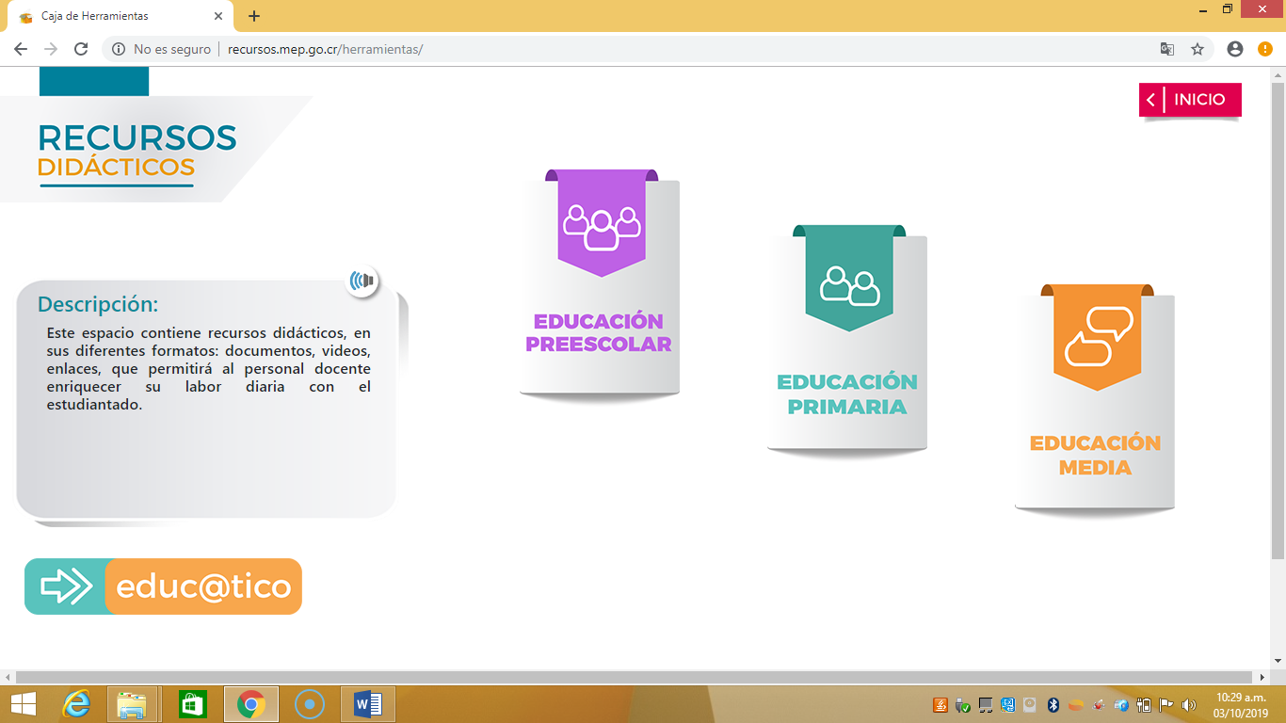

En esta sección se debe incluir una categoría que se llame Educación Jóvenes y Adultos, y que aparezcan los siguientes selects:

|  |  |
| --- | --- |
| Select:  Tipos de recursos: | Documentos |
| Multimedia |
| Sitios y aplicaciones web |